RFA voegenfrees
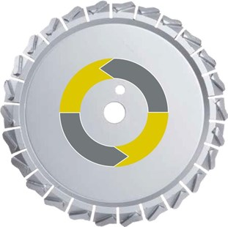
Beton
- Speciaal gereedschap voor het uitwerken van 45° voegen
- In de regel worden twee frezen en één 350mm voegenzaag samen op de voegenzaagmachine gemonteerd, maar een andere toepassing is ook zonder problemen mogelijk
- De freesdiepte bedraagt 55 mm
- De freesbreedte is afhankelijk van de segmentbreedte van de voegenzaag
- Ø 290 mm
7306010 - Dia-Phasenfräser/290/25,4 / 45° / rechts / Beton
7958150 - Anfaser / D 280/25,4 mm / zweiteilig / 8 x 3,6 mm / 32 Seg. / Beton

